简 报

**2021年第13期（总第49期）**

**中共达州市建筑业协会联合委员会编 2021年12月7日**

学习十九届六中全会精神

做好工作总结及明年工作安排

**——中共达州市建筑业协会联合委员会开展十二月份党建活动**

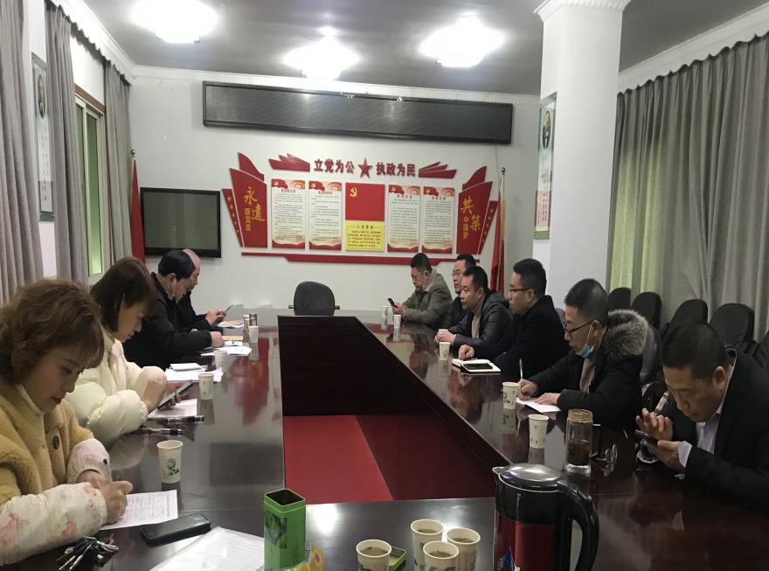

2021年12月7日上午，中共达州市建筑业协会联合委员会在协会二楼会议室开展十二月份党建活动，各会员单位党委委员、纪委委员、党员及其他同志参加了会议。

会议学习了《中国共产党第十九届中央委员会第六次全体会议公报》、《习近平在中央人大工作会议上发表重要讲话》、《为了更加伟大的胜利和荣光——党的十九届六中全会侧记》。

会上，黄书记还组织大家学习了《中国共产党第十九届六中全会精神学习专栏》,分享了党百年奋斗的历史,对年底党建工作迎检以及明年工作做了安排。

最后，刘书记对全年党员活动日、学习情况、协会党建工作做了总结。

|  |
| --- |
| **抄报：达州市第二综合党委 中共达州市住建局党委**  **抄送：各会员单位党委、总支、支部** |
| **中共达州市建筑业协会联合委员会 2021年12月9日印** |